AsiaNet 98534
未来に投資する：スウェップ社はグローバル規模で生産力を強化

【ランツクルーナ（スウェーデン）2022年10月31日PR Newswire】欧州のエネルギー危機とグローバルなエネルギー移行に牽引されるスウェップ社は、ブレージングプレート式熱交換器への投資を全世界的に強化することで、省エネソリューションへの高まる需要に応えています。2019年に開始されたグローバル投資プログラムでは、現在も未来を築く上で鍵となる構成要素の生産能力、人材力、革新力を継続的に増強し、効率性への挑戦を続行しています。

すでに発表されているスロバキアのコシツェ、スウェーデンのランツクルーナにおけるスウェップ社の製造工場の拡張に加え、中国、蘇州市における第3の製造能力拡張も行われることになりました。蘇州市の拡張では、14,000平方メートルの敷地の新たな製造場所への移転が行われる予定で、新しい工場とモダンなオフィスビルなどの建設が現在進行中です。同施設は、中国市場だけでなく、日本、韓国、インド、東南アジア、オーストラリアなどの他の主要市場を視野に入れた、スウェップ社の生産能力と経営のレベルアップと強化を目的としています。

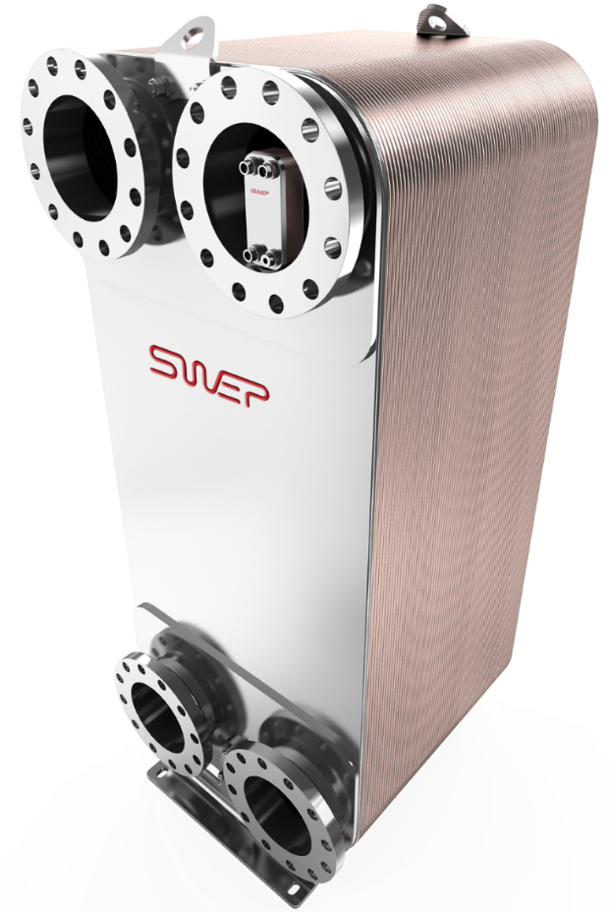
ブレージング プレート式熱交換器 (BPHE) の世界有数のサプライヤーである SWEP は、生産能力、人材、イノベーション能力を増強し続けています。これは、世界規模で効率性に挑戦し続けるための未来への重要な要素であると確信します

スウェップでは、さらにイノベーションを強化するため、スウェーデンのランツクル－ナの製造施設に近接した新たな研究開発センターにも投資を行っています。この新しい魅力的な技術施設には、基幹の技術専門技術、拡大されアップグレードされたイノベーションラボ、拡張された試験施設が収容されます。こうした投資は、お客様に、より一層低カーボンでエネルギー効率の高い熱伝導ソリューションをお届けすると同時に、社員、人材増強、また当社の成長とDNAに刻まれている革新への意欲を引き続き投入するというスウェップ社のコミットメントを明確に示すものです。

スウェーデン、ランツクルーナの投資の一環として、新たな会社本社の建設が現在進行中です。新たな環境上の認定を受けた施設は、スウェップ社のコアバリューを支える価値観を大切にするものであり、またそうした価値観は通勤者や訪問者にとってアクセスしやすく、エネルギー効率、持続可能性などの重要なコンピテンシーを呼び入れ、維持して行く上で重要なものです。

SWEPのUlrika Nordqvist社長は「当社製品に対する需要は伸び続けており、グローバルな脱炭素化と持続可能性への投資に後押しされ、われわれの前には長期的に大きな成長の機会がある。この成長をサポートするグローバルな投資プログラムは2019年に開始され、2025年までに当社のすべての施設が対象となる。同社の新しく拡張された製造施設とR&Dセンターにより、顧客に世界クラスのソリューションを提供し、効率を高め、カーボンニュートラルと持続可能な未来への道筋をサポートし続けることができる」と述べた。

各投資プロジェクトの完了により勢いをつけているスウェップ社は、グローバルな避けることのできないカーボンニュートラルへの道のりを推進、支援し、効率性に引き続き挑戦し、お客様と共に持続可能な未来を追求していきます。

*スウェップ社のグローバル投資プログラムは2025年まで続行され、次の全地域における製造工場の拡張プロジェクトが含んでいます。

コシツェ、スロバキア（欧州・中東・アフリカ地域）
ランツクルーナ、スウェーデン（欧州・中東・アフリカ地域）
蘇州、中国（アジア太平洋地域）
クアラルンプール、マレーシア（アジア太平洋地域）
タルサ、オクラホマ州、米国（アメリカ）

効率性へのチャレンジ
スウェップ（SWEP）社は、地球と人類から得るエネルギーよりも多くのエネルギーを与えることに我々の未来がかかっていると考えます。これが当社が熱伝達における持続可能なエネルギー使用への転換推進に注力する理由です。30年以上の経験により、SWEPブランドは効率性へのチャレンジと同意語になりました。
SWEPは、空調機器、冷凍機器及び産業向けにエネルギー伝達ソリューションを提供するロウ付け式プレート熱交換器の世界的なリーディングカンパニーです。1,150人を超える正社員、慎重に選定した取引先、製造、販売、および心のこもったサービスで築き上げた世界的な存在感。当社はこれらを駆使して、より持続可能な未来に向けた競争優位性を再定義するプロフェッショナルな仕事とお客様との親密な関係を提供します。当社は、年間売上高数十億ドルを誇るドーバー・コーポレーションの一員です。同社は、産業および商業向けの多岐にわたる独自の製品および部品を製造する総合メーカーです。
ソース：SWEP

画像添付リンク:
Link: http://asianetnews.net/view-attachment?attach-id=432626
（画像説明：ブレージング プレート式熱交換器（BPHE）の世界有数のサプライヤーであるSWEPは、生産能力、人材、イノベーション能力を増強し続けています。これは、世界規模で効率性に挑戦し続けるための未来への重要な要素であると確信します）

（日本語リリース：クライアント提供）

